2.4 L2. Канальный уровень. Ethernet, ARP

Кадр
Вы уже знаете, что на каждом уровне модели OSI есть свой PDU (protocol data unit) — блок данных. На канальном уровне — это кадр (фрейм).
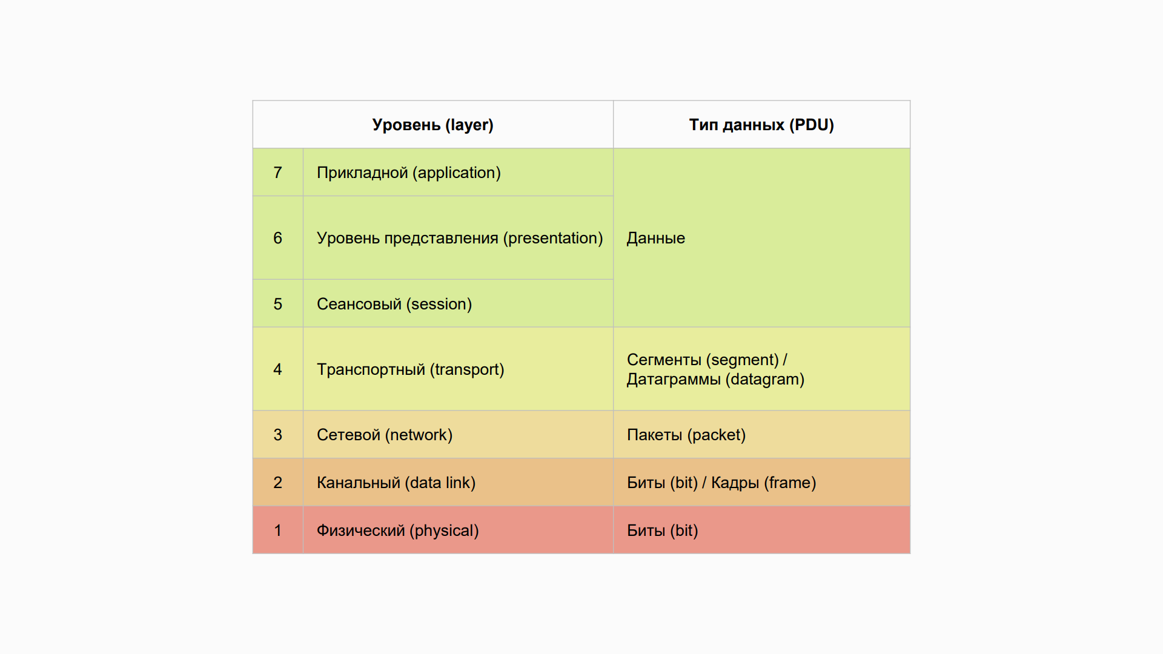
Канальный уровень разделён на два подуровня:
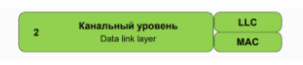
- LLC (Logical Link Control) — подуровень логической передачи данных;
- MAC (Media Access Control) — подуровень управления доступом к среде.
MAC-адреса присвоены сетевым картам, а LLC-адреса устроены сложнее.
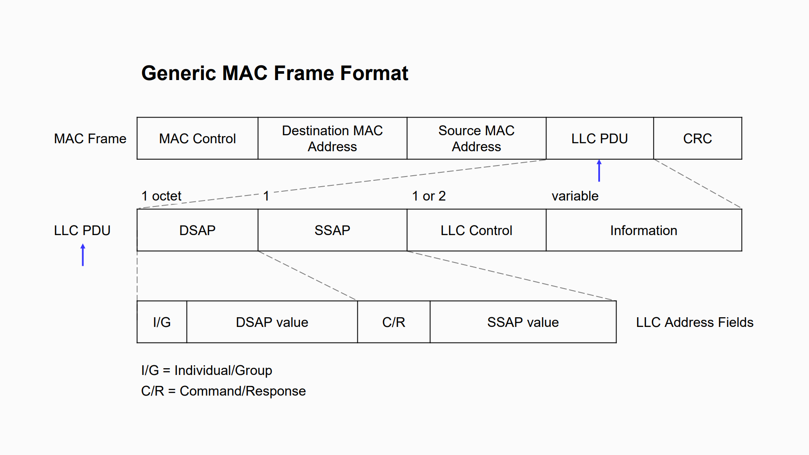
В блок данных PDU LLC входят:
- DSAP (Destination Service Access Point) — поля адреса точки входа службы назначения (получателя);
- SSAP (Source Service Access Point) — поля адреса точки входа службы источника;
- LLC Control — поля управления LLC длиной в один или два байта (подробнее об этом можно узнать в статье);
- Information — данные, с которыми мы работаем.
Технология Ethernet передаёт данные PDU LLC с подуровня LLC на MAC.

Ethernet
Кадр на втором уровне передаётся по протоколу Ethernet. Важно не путать это название со словом «интернет».
Ethernet — это семейство технологий пакетной передачи данных между устройствами в компьютерных сетях. Стандарты Ethernet определяют:
- проводные соединения и электрические сигналы на физическом уровне;
- формат кадров;
- протоколы управления доступом к среде на канальном уровне модели OSI (стандарт IEEE 802.3).
Рассмотрим процесс передачи данных. После работы с данными внутри среды, мы переходим на коммутатор, где LLC связывается с MAC.
При помощи PDU эта связь переходит в формат кадра Ethernet. Кадр LLC-уровня переходит на МАС, где инкапсулируется в кадр технологии уровня. При этом флаги кадра LLC отбрасываются. Флаг — это часть кадра, а «отбросить» его — значит «удалить».
Обратите внимание, в передаче самого кадра нет LLC, но есть технология. Она позволяет настроить среду и доступность, а затем пропадает.
Так мы получаем финальный кадр:
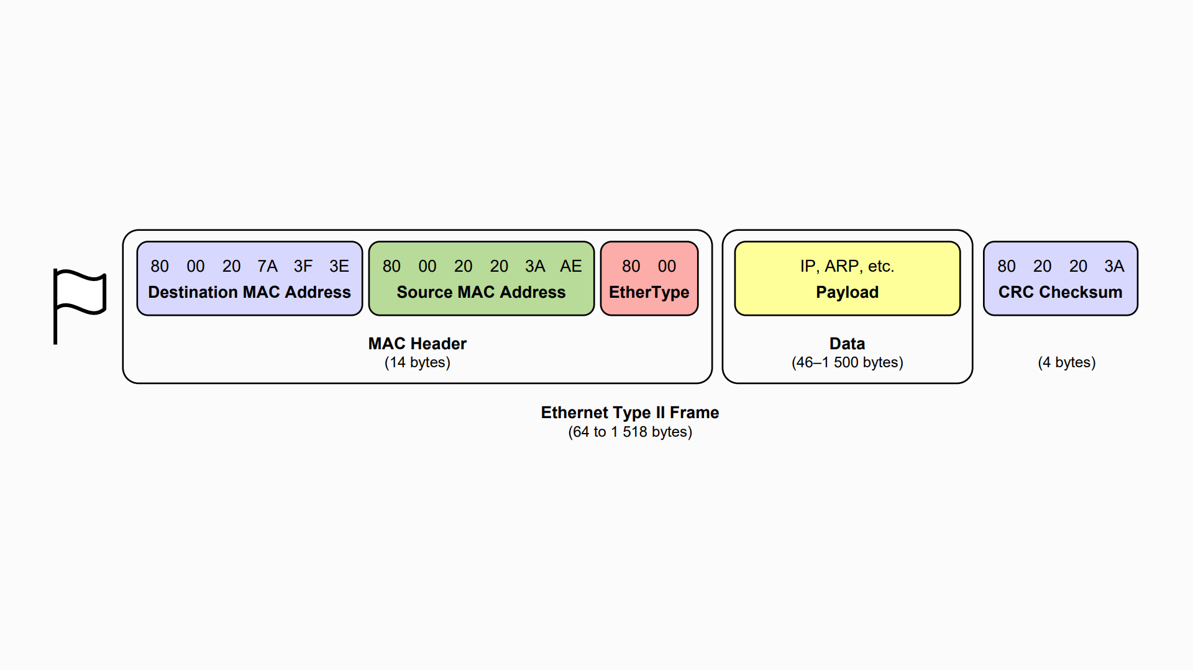
Рассмотрим отдельные пункты схемы:
- флаг начала кадра — простое указание на начала кадра, чаще всего это MAC-адрес;
- MAC-адрес получателя;
- MAC-адрес отправителя — ваш MAC;
- Ethernet Type — техническая информация Ethernet-кадра, поколение технологии;
- data — передаваемые данные.
Максимальное число данных, которые можно передать, — 46–1500 байт. Этот диапазон называют MTU (Maximum transmission unit), то есть максимальный размер полезного блока данных одного пакета. Помимо этого блока, существует технический блок с адресами, которые нужны для работы технологии, а не для передачи данных. В этом случае речь идёт о пакете: сетевой уровень определяет число данных, которые можно передать. На него переходит лишь блок data.
- CRC Checksum — контрольная сумма (хеш-сумма) кадра.
Вы можете больше узнать об Ethernet-фреймах в этих материалах.
Важно помнить:
- На втором уровне набор данных называют кадром или фреймом (frame).
- Технология передачи кадра — Ethernet.
- Чтобы технология работала правильно, существует помощник между MAC-адресами и логической частью сети — LLC.
- В кадре LLC отбрасывается, а в заголовках остаются только MAC-адреса получателя и отправителя, тип Ethernet-технологии, передаваемые данные и чексумма.
- В блоке данных хранится пакет (блок данных третьего уровня).
Рассмотрим другие протоколы канального уровня для альтернативных вариантов подключения. Ethernet — это лишь один из способов на втором уровне.

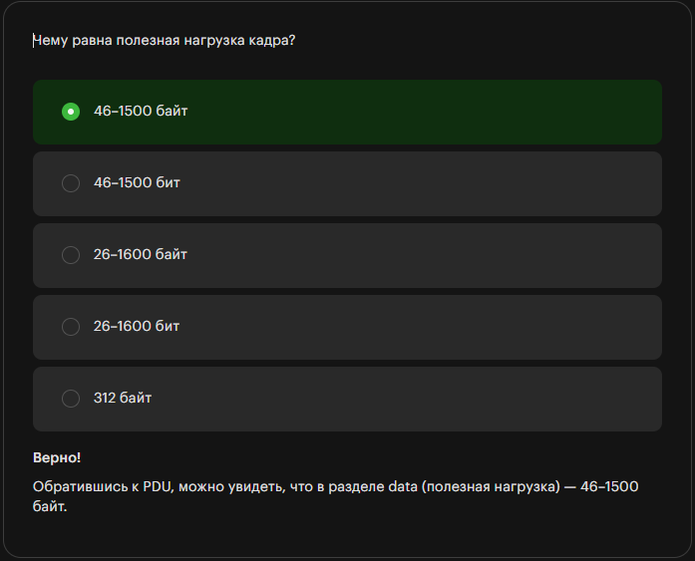

PPP
PPP (Point-to-Point Protocol) — двухточечный протокол канального уровня сетевой модели OSI. Обычно его используют, чтобы установить прямую связь между двумя узлами (двумя точками) сети. Точкой может быть любое устройство, к которому можно подключиться.
PPP — многофункциональный протокол:
- его используют для телефонных линий в сотовой связи;
- он инкапсулируется в другие протоколы второго уровня.
Например, если PPP инкапсулируется в Ethernet, то мы получим PPP over Ethernet (PPPoE).
Настроим протокол, чтобы соединить два маршрутизатора через serial-кабель (кабель последовательного порта).
В Packet Tracer мы будем работать со следующими объектами:
- последовательный кабель, который обозначают красной молнией;
- DCE (Data Communication Equipment) — устройство, которое определяет скорость канала, преобразует и передаёт данные от оборудования клиента;
- DTE (Data Terminal Equipment) — устройство, которое передаёт данные клиенту.
DCE и DTE — это последовательные порты. DCE должен смотреть в интернет, а DTE — в сторону офиса.
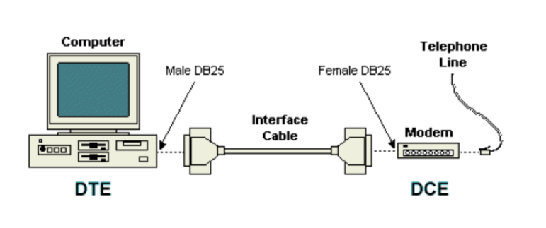
Последовательные порты DTE и DCE обозначают часами.
Настроим соединение между двумя роутерами при помощи PPP. При этом используем частные IP-адреса.
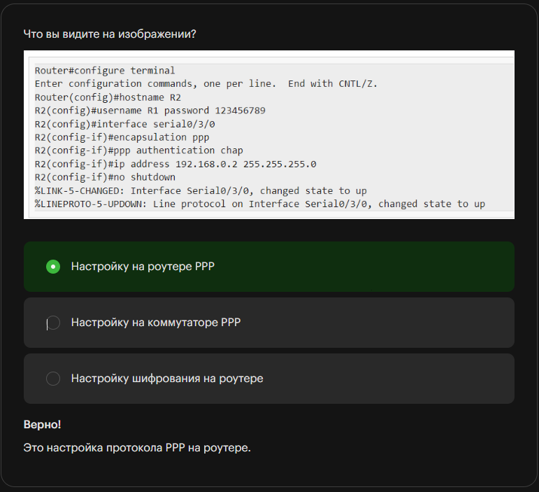

ARP
Когда пакет данных переходит с сетевого уровня на канальный, устройство передачи данных должно понять IP-адрес другого устройства, которое посылает информацию. Это возможно с помощью протокола ARP.
ARP (Address Resolution Protocol) — протокол определения адреса. В сетях он играет роль справочного бюро, которое работает по ARP-таблице. Её можно посмотреть на любом устройстве в сети. Например, на компьютере:
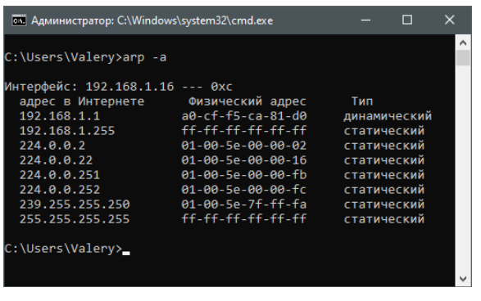
В таблице есть три позиции:
- IP-адрес;
- MAC-адрес;
- интерфейс, к которому подключён канал передачи.
Благодаря соотношению IP- и MAC-адресов коммутатор понимает, куда передавать данные. Подробнее об этом можно узнать в статье.
Чтобы получить ARP-таблицу, коммутаторы регулярно отправляют в сеть широковещательный запрос с просьбой прислать ответ на него. В нём содержится вопрос для всех доступных интерфейсов: «Кто ты? Какой у тебя MAC и IP?» Коммутаторы-соседи отвечают на вопросы.
На этом процессе основана атака ARP-spoofing, защититься от неё можно при помощи ARP-snooping. Подробнее об ARP вы узнаете в этом материале.

STP
Перейдём к протоколу защиты от петель STP. Петлями называют ситуацию, когда устройства в сети непрерывно общаются между собой, пока их не остановят. Петлевой трафик не должен превышать 30%.
Подробнее о петлях вы можете узнать в этой статье.
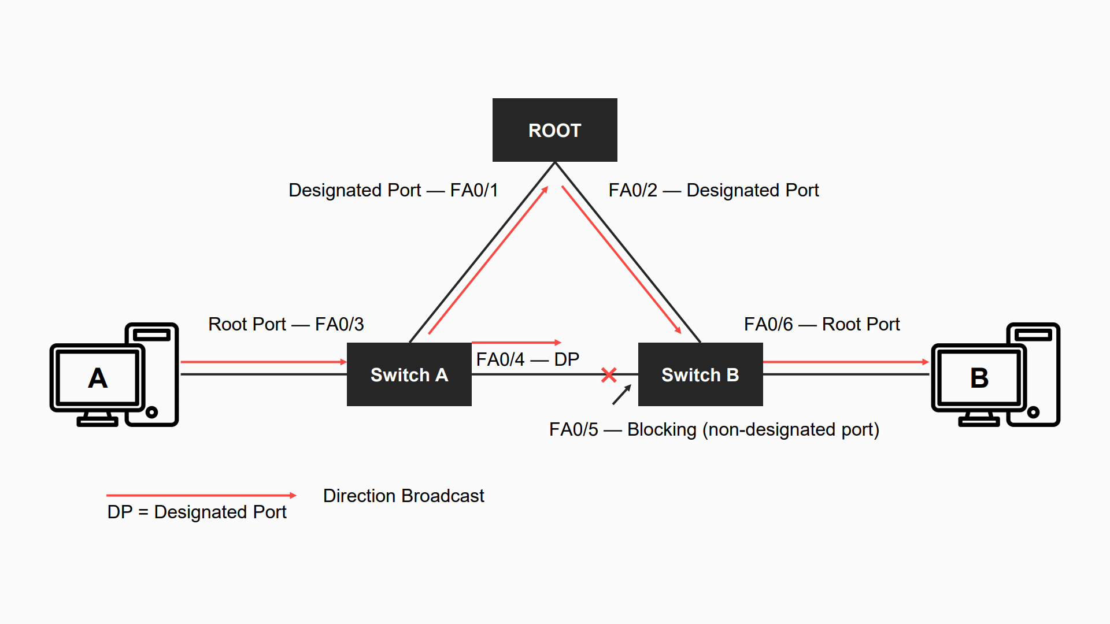
Рассмотрим, как работает STP.
- В сети выбирают один корневой мост (Root Bridge), то есть коммутатор с наименьшим количеством записей.
- Затем каждый мост, отличный от корневого, просчитывает кратчайший путь к корневому. Соответствующий порт называют корневым (Root Port). У любого некорневого коммутатора может быть только один корневой порт.
- После этого для каждого сегмента сети считают кратчайший путь к корневому порту. Мост, через который проходит этот путь, становится назначенным для этой сети (Designated Bridge). А порт этого моста, который подключён к сети, — назначенным (Designated Port).
- Далее на всех мостах блокируют все порты, которые не являются корневыми и назначенными. В итоге получаем древовидную структуру (математический граф) с вершиной в виде корневого коммутатора.
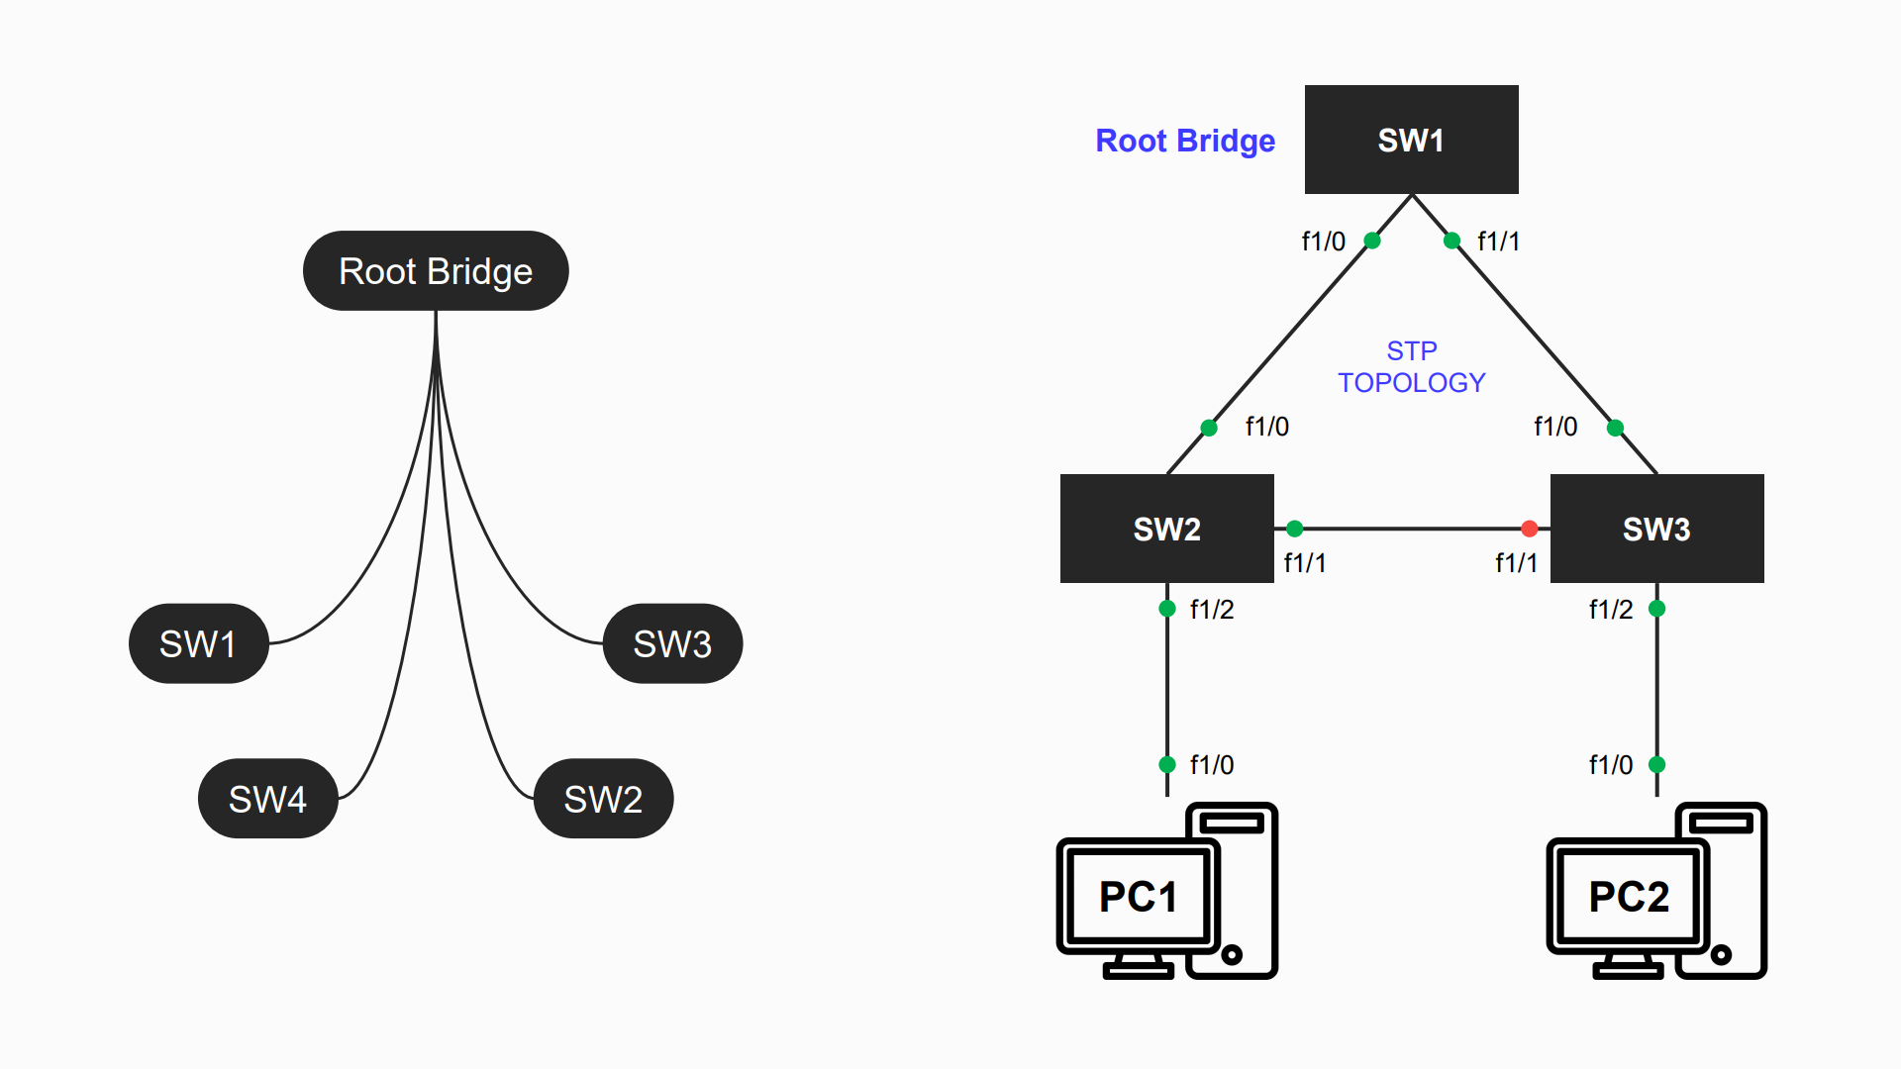
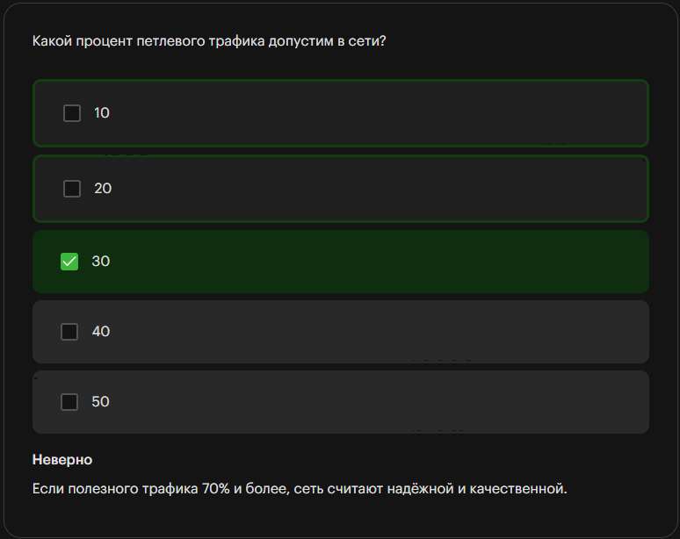

Заключение
В этой теме вы узнали, какие протоколы работают на канальном уровне. Резюмируем основную информацию.
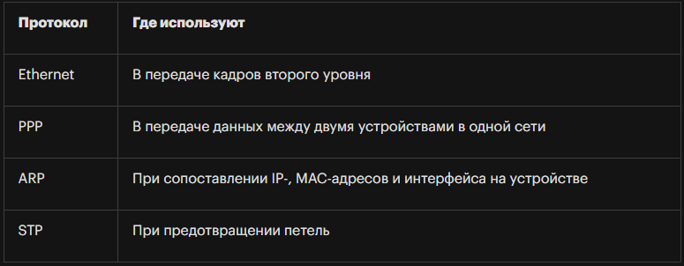
Теперь вы понимаете, как канальный уровень группирует устройства и какие протоколы используют для этого.
В следующих темах вы подробнее познакомитесь с сетевым уровнем модели OSI отдельно. Разберёте, как на нём работают сетевые протоколы.

